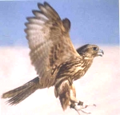
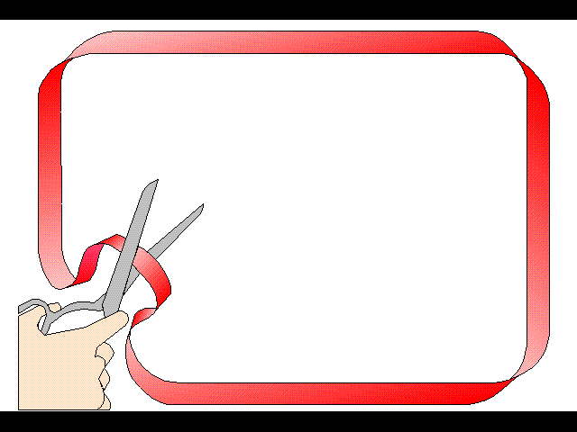
القراءة الصقر الذهبي
الدرس
الشمس مشرقة ترسل أشعتها الذهبية تغمر المكان بدفء رائع ، النيل يسري بين ضفتيه ، يمنح الحياة للوادي وسكانه، الأمير الصغير رمسيس الثاني الذي يبلغ من العمر حوالي تسع سنوات، يلعب مع أسده الحبيب ويطعمه بيديه دون فزع أو وجل.
الملك سيتي الأول والملكة تويا يراقبان طفلهما بمنتهى الحب والإعجاب .
قال الأب : لدى فكرة للاحتفال بالعيد التاسع لميلاد رمسيس . قالت الأم : ما الفكرة التي لديك ؟
قال الأب : سترين الفكرة حالا ، ثم نادى على رجال بلاطه قائلا : ألبسوه التاج لأرى جماله على رأسه
قام رجال البلاط بوضع تاج العرش على رأس الأمير فبدا في أروع صورة ممكنة جعلت الملك يهتف قائلا:
لم أكن أتوقع أن يكون التاج بهذا الجمال .. إن ولدي لن يخلع التاج مرة أخري طوال حياته .
وكم كانت فرحة الأم عظيمة وكم كانت دهشة رجال البلاط أعظم. ومن يومها راح سيتي الأول يعلم رمسيس الصغير كيف يكون حاكما وقائدا محبوبا من شعبه . وبعدها بعام أصبح رمسيس قائد الفرسان والمشاة ، وتم إعلان أنه ولي للعهد وشريك في الملك . وجاء أول اختبار إذ أشركه والده في حملات عسكرية على سورية وبلاد النوبة ، خاضها ببسالة فائقة ، وهو وقتئذ أصغر قائد للجيش عرفه الزمان .
ولما وصل رمسيس الثاني -وقد اشتهر وقتها بلقب الصقر الذهبي لجرأته وشجاعته النادرة- سن الشاب تزوج الجميلة نفرتاري التي بهرت بجمالها كل من تقع عيناه عليها،وبعدها انفرد رمسيس وهو في سن العشرين بحكم مصر وهي مسئولية يندر أن يتولاها إنسان في مثل عمره .لقد كان رمسيس الثاني مثالا عظيما للابن البار بأبيه فقد حافظ على ملكه وتميزت سيرته بالعدل والحب لكل شعبه الذي أحبه ، فانتصر على الحيثيين الذين طمعوا في مصر ، ورد خطرهم عن بلاده ، وعمت البلاد رفاهية لا مثيل لها من الانتصارات التي حققها والبلاد التي فتحها ، فجاءت بالخير الوفير له ولشعبه .ظل رمسيس الثاني في الحكم لمدة سبعة وستين عاما وتوفي عن عمر يناهز تسعة وتسعين عاما ، في حياة أشبه بالأسطورة الخالدة .
المفردات
الكلمة | معناها | الكلمة | معناها |  |  | الكلمة | معناها
الشمس | ج. الشموس | تغمر | تملئ تغطي × تفرغ |  |  | مشرقة | ساطعة × غائبة
ضفتيه | جانبيه ج. ضفاف | ترسل | تبعث |  |  | أسد | ج.أسود و أسُد
أشعتها | ضوءها م.شعاع | دفء | حرارة × برودة |  |  | رائع | جميل ومدهش ج.روّع
فزع وجل | خوف × اطمئنان | يسري | يجري × يتوقف |  |  | يرقبان | يلاحظان
الوادي | الأرض المحيطة بالنهر  ج.أودية - وديان | منتهى الحب | حب شديد |  |  | لدي | عندي
فكرة | ج. فِكَر | بلاط | قصر الحكم |  |  | الأمير | ج. الأمراء
التاج | ما تتزين به الرأس  ج. تيجان -أتوجة | العرش | الملك  ج. أعراش - عروش |  |  | بدا | ظهر × اختفى
أروع | أجمل × أقبح | يهتف | يصيح × يهمس |  |  | أتوقع | أتخيل × أفاجأ
كم | كثيرا | دهشة | إعجاب |  |  | حاكم | رئيس ج.حكام
قائد | ج.قواد – قادة | محبباً | × مكروهاً |  |  | خاضها | دخلها × فر منها
الفرسان | المحاربون على ظهور الخيل م. فارس | بسالة | شجاعة × جبن |  |  | المشاة | المحاربون على أقدامهم م.ماشي
فائقة | عظيمة × عادية | ولي العهد | صاحب الملك بعد أبيه  ج.أولياء- عهود |  |  | وقتئذ  الزمان | في ذلك الوقت  الوقت ج.أزمنة- أزمن
اشتهر | أصبح معروفا | جرأة | شجاعة × جبن |  |  | نادرة | قليلة × متوفرة
بهرت | أدهشت وأعجبت | انفرد | حكم وحده |  |  | يندر | يقل × يكثر
يتولاها | يقوم بها | مثالاً | قدوة ج.أمثلة- مُثََُل |  |  | رد | دفع
البار | المحسن ج.بررة | عمت | شملت × انحسرت |  |  | رفاهية | غنى وسعة عيش × فقر
الوفير | الكثير × القليل | يناهز | يقارب |  |  | شغف | شدة الحب
الأسطورة | الشيء العجيب ج أساطير |  |  | الخالدة | الباقية × الفانية الزائلة
س & ج
س1 ـ من المقصود بالصقر الذهبي ؟ ج : رمسيس الثاني
س2 ـ تحدث عن طبيعة مصر ؟
ج:الشمس مشرقة ترسل أشعتها الذهبية تغمر المكان بدفء رائع،النيل يسري بين ضفتيه يمنح الحياة للوادي وسكانه
س3 ـ حملت طفولة رمسيس الثاني ما يدل على شجاعته وضح ذلك ؟
ج:كان الأمير الصغير الذي يبلغ من العمر حوالي تسع سنوات،يلعب مع أسده الحبيب ويطعمه بيديه دون فزع أو وجل
س4 ـ من والدا رمسيس الثاني ؟ وما موقفهما وهو يلاعب أسده ؟
ج : الملك سيتي الأول والملكة تويا ، كانا يراقبان طفلهما بمنتهى الحب والإعجاب.
س5 ـ كم كان عمر رمسيس الثاني عندما أتت لوالده فكرة ؟
ج : كان يحتفل بالعيد التاسع لميلاده .
س6ـ ما الفكرة التي عرضها الملك للاحتفال بالعيد التاسع لميلاد رمسيس؟
ج : أن يلبسه التاج ليرى جماله على رأسه .
س7ـ كيف بدا الأمير بعد أن لبس التاج ؟ وما أثر ذلك على الملك ؟
ج : بدا في أروع صورة ممكنة جعلت الملك يهتف قائلا : لم أكن أتوقع أن يكون التاج بهذا الجمال .. إن ولدي لن يخلع التاج مرة أخري طوال حياته .
س8 ـ ما أثر هذا القرار على الملكة ورجال القصر ؟
ج : كانت فرحة الأم عظيمة وكم كانت دهشة رجال البلاط أعظم !!.
س9ـ ما الدور الذي لعبه سيتي الأول في حياة رمسيس؟
ج : كان سيتي الأول يعلم رمسيس الصغير كيف يكون حاكما وقائدا محبوبا من شعبه .
س10ـ ما أثر اهتمام سيتي الأول بابنه رمسيس؟
ج : أصبح رمسيس قائد الفرسان والمشاة ، وتم إعلان أنه ولي للعهد وشريك في الملك .
س11ـ ما أول اختبار حقيقي لرمسيس ؟ وكيف أداه ؟
ج:أشركه والده في حملات عسكرية على سورية وبلاد النوبة ، خاضها ببسالة فائقة وهو وقتئذ أصغر قائد للجيش عرفه الزمان .
س12 ـ بم لقب رمسيس الثاني ؟ولماذا ؟
ج: بالصقر الذهبي ، لجرأته وشجاعته النادرة .
س13ـ ممن تزوج رمسيس الثاني؟ وبم تتصف؟
ج: تزوج الجميلة ( نفرتاري ) التي بهرت بجمالها كل من تقع عيناه عليها.
س14ـ متى انفرد رمسيس الثاني بحكم مصر؟ وما العجيب في ذلك؟
ج: انفرد رمسيس بالحكم وهو في سن العشرين ،وهي مسئولية يندر أن يتولاها إنسان في مثل عمره .
س15ـ كيف تحقق بر رمسيس بوالده ؟ ج : حافظ على ملكه .
س16ـ بم تميزت شخصيته ؟ ج : بالعدل والحب لكل شعبه الذي أحبه.
س17ـ كيف حافظ رمسيس على ملك أبيه ؟
ج: انتصر على الحيثيين الذين طمعوا في مصر ، ورد خطرهم عن بلاده ،
س18ـ تحدث عن أحوال مص أثناء حكم رمسيس ؟
ج: عمت البلاد رفاهية لا مثيل لها من الانتصارات التي حققها والبلاد التي فتحها ، فجاءت بالخير الوفير له ولشعبه .
س19ـ ما المدة التي حكم فيها البلاد ؟ ومتى توفي ؟ وبم وصفت حياته ؟
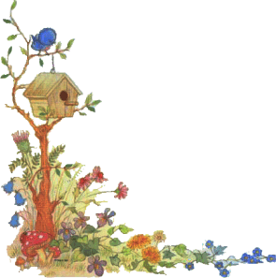
ج: سبعة وستين عاما وتوفي عن عمر يناهز تسعة وتسعين عاما ، في حياة أشبه بالأسطورة الخالدة
س20 ـ ماذا تعلمت من سيرة رمسيس ؟
ج : 1- الشجاعة 2- الإخلاص للوطن والعمل على رقيه 3- حب الشعب والعمل على سعادتهم
4- العدل أساس الملك 5- الحرص على حرية الوطن

